МИНИСТЕРСТВО ЦИФРОВОГО РАЗВИТИЯ, СВЯЗИ И МАССОВЫХ КОММУНИКАЦИЙ РОССИЙСКОЙ ФЕДЕРАЦИИ

Ордена Трудового Красного Знамени федеральное государственное бюджетное учреждение высшего образования

**«Московский технический университет связи и информатики»**

Лабораторная работа №8

**Установка WSL и выполнение базовых команд**

**по дисциплине**

**«Введение в информационные технологии»**

Выполнил: студент гр. БВТ2403

Семенченко М.С.

Проверил:

Москва, 2024 г.

**Цель работы:** Понять, как импортировать модули и пакеты в Python, научиться создавать собственные модули и пакеты, изучить способы использования модулей и пакетов для структурирования программы.

**Оборудование:** компьютер с установленной ОС Windows

**Практика:**

**Задача 1: Установка WSL**

1. Откроем PowerShell с правами администратора: Нажмем **Win+X** и выберем **'Windows PowerShell (Администратор)'.**
2. Включение возможности WSL: В PowerShell введем и выполним следующую команду:

| dism.exe /online /enable-feature /featurename:Microsoft-Windows-Subsystem-Linux /all /norestart |
| --- |

1. Включение 'Виртуальной машины' (требуется для WSL 2): Введем и выполним следующую команду:

| dism.exe /online /enable-feature /featurename:VirtualMachinePlatform /all /norestart |
| --- |

1. Перезагрузим компьютер.
2. Скачивание и установка пакета обновления ядра Linux для WSL 2 (только для WSL 2). Ссылку на скачивание можно найти на официальном сайте Microsoft.
3. Установка дистрибутива Linux из Microsoft Store: откроем Microsoft Store, найдем предпочитаемый дистрибутив Linux (например, Ubuntu) и нажмем 'Установить'.

Запуск установленного дистрибутива Linux после установки для завершения настройки, включая создание пользователя и пароля.

**Выполнение задачи №2 (с результатами выполнения):**

1. Откроем терминал WSL. Создадим новую директорию в нашем домашнем каталоге с именем **LabWork**.

| mkdir ~/LabWork |
| --- |

1. Внутри созданной директории LabWork создадим текстовый файл с именем **example.txt**.

| cd ~/LabWork |
| --- |

1. Используем команду **echo** для добавления текста в файл: **Hello, World!**

| echo "Hello, World!" > example.txt |
| --- |

1. Скопируем файл **example.txt** в ту же директорию, но с новым именем **copy_example.txt.**

| cp example.txt copy_example.txt |
| --- |

1. Переименуем файл copy_example.txt в renamed_example.txt.

| mv copy_example.txt renamed_example.txt |
| --- |

1. Удалим файл renamed_example.txt.

| rm renamed_example.txt |
| --- |

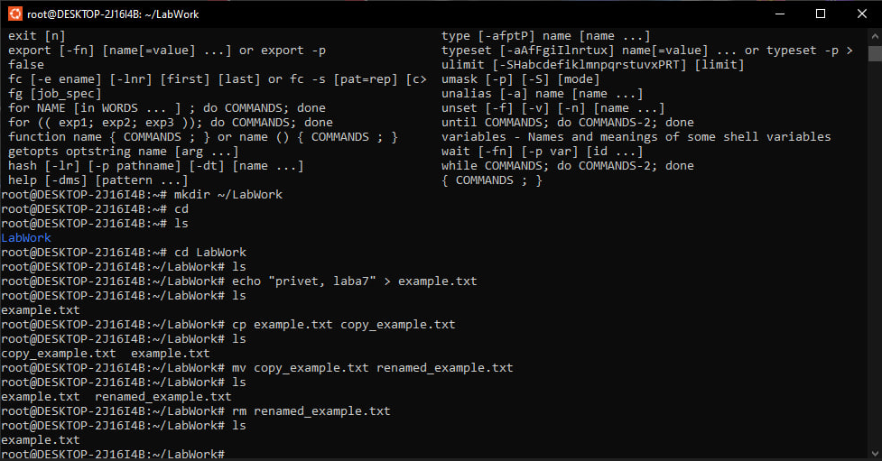

**Вывод:** на данной лабораторной работе мы смогли получить практический опыт установки и включения WSL на своём ПК, создания и использования собственноручно созданного модуля.